
АДМИНИСТРАЦИЯ ГОРОДСКОГО ОКРУГА
ГОРОД ВОРОНЕЖ

УПРАВЛЕНИЕ АДМИНИСТРАТИВНО –
ТЕХНИЧЕСКОГО КОНТРОЛЯ
Ленинский просп., 93, г. Воронеж, Воронежская область, Россия, 394033
ОГРН 1223600000469 ИНН 3663158238 КПП 366301001
Р/сч 03231643207010003100, к/сч 40102810945370000023 Отделение Воронеж Банка России//УФК по Воронежской области г. Воронеж, телефон (473)228-38-44, e-mail: uatk@cityhall.voronezh-city.ru

Перечень транспортных средств, признанных брошенными 11.07.2025 года

адрес | марка, модель,  Г.Р.З., цвет | сроки перемещения ТС | фотоматериалы
Цветной переулок, 9А | ВАЗ 2109  Р193ВХ36  черный | 25.07.2025 | 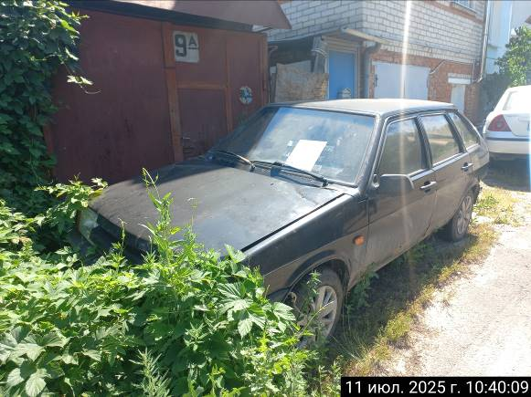
Цветной переулок, 9А | ВАЗ 2109  Р193ВХ36  черный | 25.07.2025 | 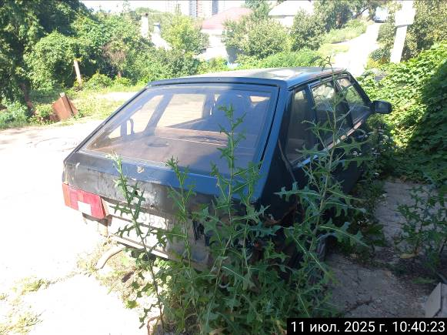
Цветной переулок, 9А | Лада Приора  Х694ОС36  черный | 25.07.2025 | 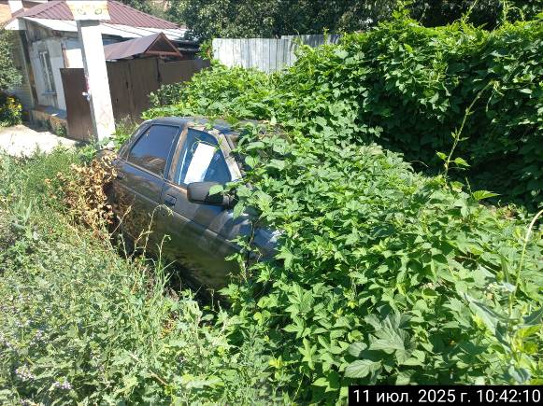
Цветной переулок, 9А | Лада Приора  Х694ОС36  черный | 25.07.2025 | 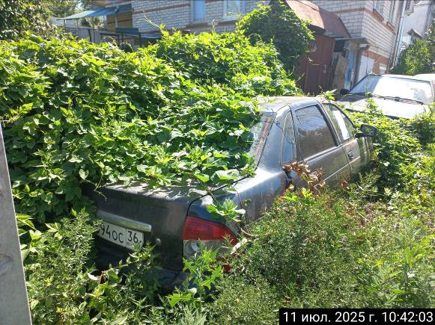
Цветной переулок, 19 | Фольксваген Пассат  Е072ВР136  красный | 25.07.2025 | 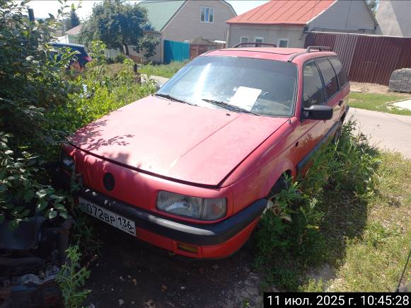
Цветной переулок, 19 | Фольксваген Пассат  Е072ВР136  красный | 25.07.2025 | 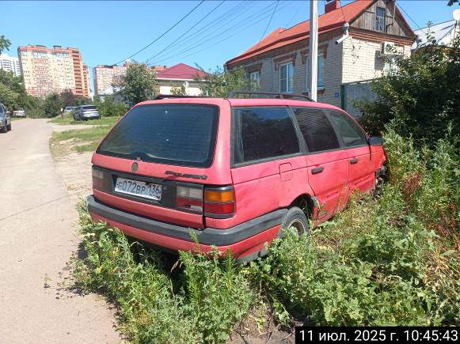
ул. Машиностроителей, 7И | Лада Калина  О903СХ36  серый | 25.07.2025 | 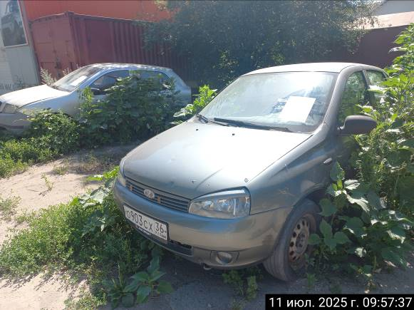
ул. Машиностроителей, 7И | Лада Калина  О903СХ36  серый | 25.07.2025 | 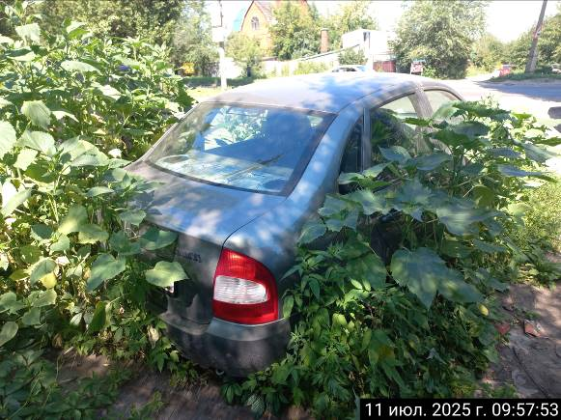
ул. Машиностроителей, 7И | Шкода Фабия  М521НВ48  серебристый | 25.07.2025 | 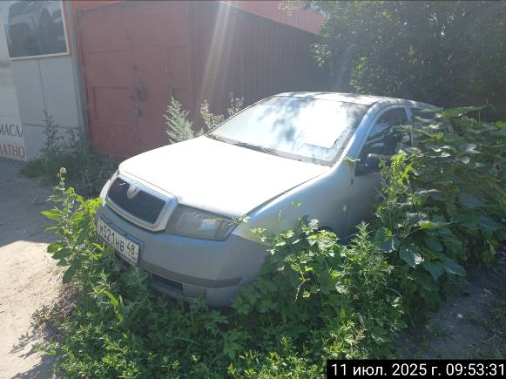
ул. Машиностроителей, 7И | Шкода Фабия  М521НВ48  серебристый | 25.07.2025 | 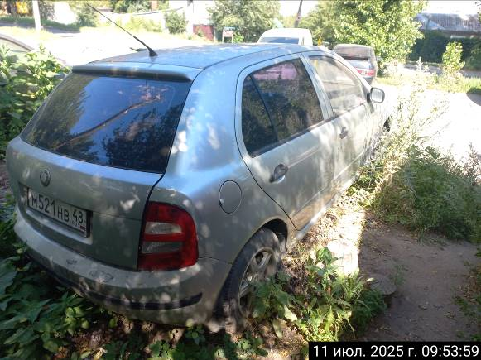

ул. Машиностроителей, 7Г | Рено Симбол  У823УХ36  серый | 25.07.2025 | 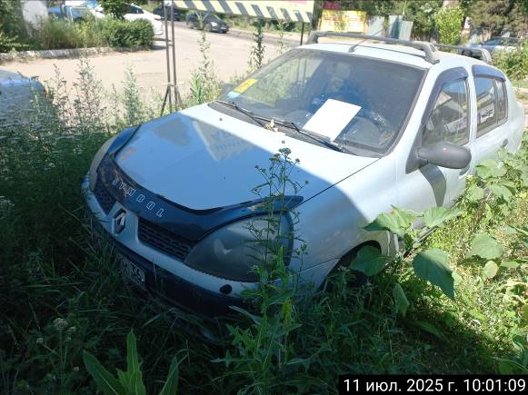
ул. Машиностроителей, 7Г | Рено Симбол  У823УХ36  серый | 25.07.2025 | 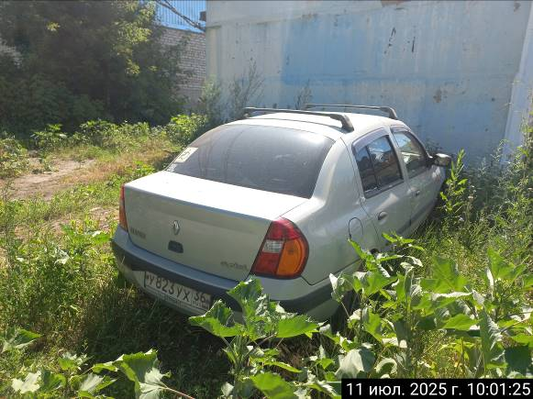

Информируем, что в случае непринятия мер по добровольному перемещению транспортного средства оно будет принудительно перемещено на площадку временного хранения по истечении 14 календарных дней со дня фиксации факта неперемещения.

